# Programación Ejercicio IU Devs

Por favor, desarrollar una aplicación basada en web que muestra un calendario mensual en base a los siguientes requisitos. No es importante que en realidad se termine este ejercicio en el tiempo asignado (2 horas y media). Es importante que usted demuestra un enfoque fundamentalmente sólida para el desarrollo de esta aplicación. Por favor, use sólo las tecnologías del lado del cliente. Si no se proporciona un enlace a una solución de trabajo publicado no se evaluará el ejercicio.

## Requisitos detallados:

## (Debe completar los requisitos de la orden)

1. Permitir al usuario especificar tres entradas: una fecha de inicio, el número de días para mostrar y un literal (valor literal el código de país debe ser definido por el usuario con el teclado) Código de país.

Ejemplo:

Fecha de Inicio: 8/15/2008

Número de días: 17

Código de País: EE.UU.

1. Rendir un calendario que abarca tantas semanas como sea necesario con el fin de cubrir el número definido de días. Si el intervalo de fechas extiende por mes, una nueva cabecera tiene que ser creado para ese mes. El calendario debe mostrar los días que comienza el domingo y termina el sábado, como se muestra a continuación. Esto debería funcionar con cualquier número de días, independientemente de los años lo que significa que si el usuario especifica más de 365 días, calendarios serán generados por consiguiente para el próximo año y así sucesivamente.

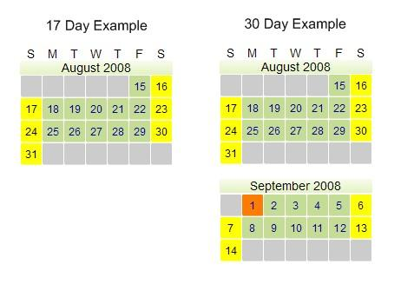

1. Los días deben ser codificados por color de la siguiente manera (que deben coincidir con la imagen de arriba):
2. Los fines de semana son de color amarillo.
3. Los días laborables son de color verde.
4. Las vacaciones son de color naranja.
5. días no válidos están ocultos y el fondo deben ser de color gris.

días no válidos se definen como:

1. Cualquier día de la semana anterior a la fecha de inicio.
2. Cualquier día de la semana después del último día prestados.
3. Cualquier día antes del primer día del mes (si el calendario se derrama en un mes).
4. Los días de fiesta deben ser extraídos dinámicamente de la API definido en [http://holidayapi.com **festivos sólo se requieren para el año 2008.**](http://holidayapi.com/)
5. Esta es una API REST, para lo cual esperamos que las peticiones web que se crean y manejan adecuadamente.
6. También esperamos que los diferentes códigos de resultado a ser manejados.
7. **Crédito adicional** será dado para añadir una etiqueta de vuelco de Vacaciones.

## 

## Reglas de juego:

1. La solución debe ser subidos y compartidos a su cuenta de GitHub ya que esto es lo que vamos a utilizar con el fin de revisar el código. Por favor, se adhieren a las siguientes pautas:
2. Es obligatorio crear una inicial cometen cuando uno se sienta abajo para comenzar el ejercicio, con lo que el contenido que desea.
3. Se recomienda que usted se compromete y empujar con frecuencia con el fin de proteger y hacer un seguimiento del progreso; la frecuencia y el contenido de las confirmaciones se dejan a su discreción.
4. Por favor, crear un acuerdo de recompra pública para que podamos tener acceso.
5. **Por favor, proporcionar un enlace con el acceso público a la solución**

1. Por favor, dejen a las 2 horas y media (no se espera que termine).
2. Utilizar todos los recursos que necesita, excepto la ayuda de otra persona o código antiguo de uno de sus proyectos.
3. Utilizar la tecnología que se sienta más cómodo.
4. Cuando haya terminado con el ejercicio, por favor suministrar los siguientes datos:
   1. Una lista de los requisitos no se podía poner en práctica.
   2. Errores que has identificado, pero no tuvo tiempo de arreglar.
   3. Cosas que haría si tuviera más tiempo para completar la tarea.